Stakeholder-, Kommunikations- und Risikomanagement

- Einleitung
→ Management und Steuerung der Stakeholder, Projektrisiken und Kommunikation eines
Projekts.

--- Stakeholder Management
→ Jeder Stakeholder ist individuell (Kenntnisstand, Problemverständnis, …).

→ Jeder Stakeholder hat eigene Sicht und Priorität im Bezug auf das Projekt.

→ Projektleitung muss Stakeholder und deren Interessen und Macht identifizieren.

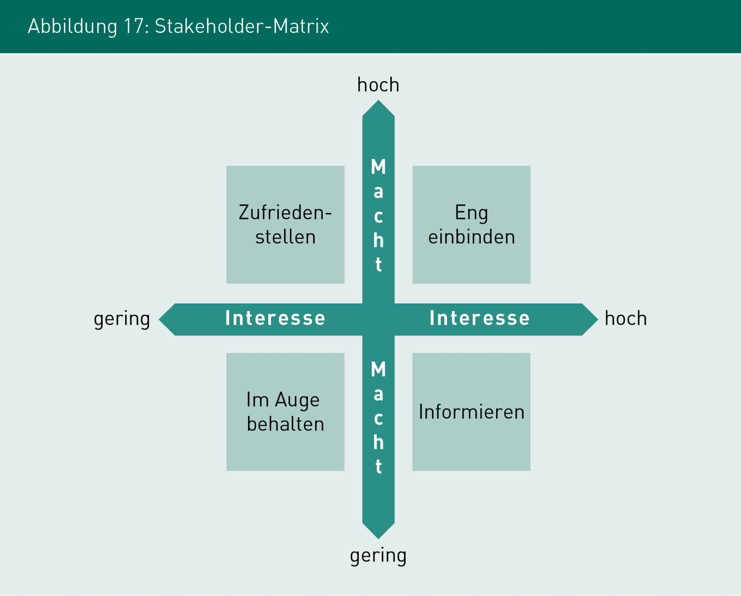

→ Durch Stakeholder-Matrix können Stakeholder in Gruppen eingeteilt werden (Interesse gering aber Macht hoch wäre eine Gruppe).
→ Die Informationen werden der Stakeholder-Tabelle hinzugefügt.

→ Den Stakeholdern werden Informationen zugeschrieben.
→ Rolle, Unterstützung durch bspw. Geld, vom Stakeholder benötigte Informationen,
Grad der Macht, Grad des Interesses, Ziele.
→ Informationen werden in Stakeholder-Tabelle aufgeführt.

Tabelle 12: Beispiel für Stakeholder-Tabelle
Name | Meier | Müller
Kontaktdaten | meier@company.comTel.: 0122–123556 | Müller@company.comTel.: 0332–22343323
Rolle | Sachbearbeiter | Auftraggeber
Macht | Gering | Hoch
Interesse | Hoch | Hoch
Unterstützung (ggf. Projektrolle) | Quelle für GUI-Anforderungen | Geld
Benötigte Informationen | Verbesserungsvorschläge | Freigabe der Anforderungen

- Ziele des Projektmanagements: Aufrechterhaltung der Kooperationsbereitschaft, Identifikation der Stakeholder und ihnen Informationen zuordnen (Macht, Interesse usw.).

- Best Practices:
→ Regelmäßige Statusbesprechungen: Stakeholder über den aktuellen Stand auf dem Laufenden halten, damit sich diese einbezogen fühlen.
→ Aus Projektbetroffenen durch Motivation Projektbeteiligte machen: Wenn Stakeholder sich durch das Projekt negativ beeinflusst fühlen, muss die Projektleitung das Projekt erläutern und die Stakeholder motivieren, aktiv mitzuwirken.
→ Aufmerksamkeit: Anliegen von Stakeholdern müssen stets ernst genommen werden und durch entsprechende Reaktionen wertgeschätzt werden.
→ Positiv eingestellte Stakeholder halten, negativ eingestellte Stakeholder überzeugen: Positiv eingestellte Stakeholder sind durch aktive Einbeziehung und regelmäßige Informationsweitergabe zu bestärken, negativ eingestellte Stakeholder sind durch Erläuterung und Motivation zu überzeugen.
→ Festlegen von Aufgaben, Verantwortungsbereichen und Weisungsbefugnissen zur Vermeidung von Missverständnissen: Eine klare Zuteilung von Aufgaben und Verantwortung fördern die Wertschätzung und vermeiden Gerangel um Kompetenz.

--- Kommunikationsmanagement
- Veranstaltungen (meetings)

Tabelle 13: Typische Veranstaltungen zum Kommunikationsmanagement
Name | Beschreibung | Ziele
Kick Off | Erstes offizielles Meeting mit allen wichtigen Stakeholdern | - Persönliches Kennenlernen  - Erwartungshaltung klären  - Art der Zusammenarbeit festlegen
Stand up | Kurzes, regelmäßiges Zusammentreffen aller Teammitglieder zur kurzen Darstellung der vor kurzem erfolgten und demnächst geplanten Aktivitäten | - Sicherstellung des kontinuierlichen Austausches über Ergebnisse und Probleme im Projektteam  - Kommunikation von Problemen und Hindernissen
Jour fixe | Regelmäßiges Zusammentreffen bestimmter Stakeholder zur detaillierten Besprechung oder dem Berichten von ausgewählten Aspekten des Projekts | - Sicherstellung der kontinuierlichen Berichterstattung ausgewählter Stakeholder zur Projektleitung bzw. zu anderen leitenden Funktionen  - Kommunikation von Problemen und Hindernissen
Retrospektive | Regelmäßiges Zusammentreffen der Teammitglieder zur gemeinsamen Reflektion der Art und Qualität der Zusammenarbeit | - Verbesserung der Zusammenarbeit im Projektteam
Postmortem | Zusammentreffen der Teammitglieder nach Abschluss des Projektes zur Reflexion und Bewertung der Projektprozesse und Rahmenbedingungen | - Feedback des Projektteams zu Themen wie Projektmanagementprozesse und Rahmenbedingungen des Projekts  - Verbesserung der Qualität der Projektprozesse  - Sammlung von Lessons learned zur Vermeidung in zukünftigen Projekten

→ Stand Up
→ Im Stehen.

→ Jeder Stakeholder gibt kurze Information auf folgende Fragen:
→ Was habe ich gestern getan?
→ Was tue ich heute?
→ Welche Probleme haben sich ergeben?

- Veranschaulichungen

Tabelle 14: Typische Veranschaulichungen im Kommunikationsmanagement
Name | Beschreibung | Ziele
Vision Keeping | Kontinuierliches Kommunizieren und Darstellen der Projektziele, insbesondere bei großen und längeren Projekten | - Fokussierung der Aktivitäten des Projektteams auf das eigentliche Projektziel
Meilensteinplan | Darstellung von wichtigen Meilensteinen, entweder als Liste oder entlang einer Zeitachse ausgerichtet | - Darstellung des Überblicks des Projektplans  - Koordination von Teilprojekten  - Koordination mit anderen Projekten, zu denen es technische oder zeitliche Abhängigkeiten gibt
Statusbericht (inkl. Projektampel) | Kurzdarstellung der aktuellen Projektsituation bzgl. der Aspekte aktuelle Aktivitäten, Risikoveränderungen, Projektcontrolling | - Darstellung der wichtigsten Kennzahlen und Fakten zur aktuellen Projektsituation  - Befähigung des Portfoliomanagers zum Bericht an das Portfolioboard
Burn Down Chart | Einfache Darstellung des Verhältnisses von geplanten zu tatsächlich abgearbeiteten Aufgaben in einem relativ kurzen Projektzeitraum | - Transparenz des aktuellen Projektfortschritts gegenüber allen relevanten Stakeholdern
Kanban Board | Technik zur Darstellung und Organisation von offenen Aufgaben und deren Bearbeitungsstand in Projektteams | - Veranschaulichung des Bearbeitungszustands von Aufgaben und der Auslastung von Teammitgliedern  - Unterstützung von selbstorganisierten Teams
Earned Value-Analyse | Technik zur Ermittlung und Darstellung des aktuellen Projektfortschritts auf Basis der geleisteten Aufwände und geschätzten Restaufwände | - Ermittlung des Projektfortschritts und Kostenkontrolle  - Indikator für Kosten- und Zeitverhalten des Projekts bzw. von Arbeitspaketen

→ Vision Keeping
→ Damit das eigentliche Ziel nicht aus den Augen verloren wird und das Team sich nicht
mit unwichtigen Aufgaben aufhält.
→ Durch Aufzeigen von Zweck und Zielen des Projekts.
→ Bspw. Eigene Arbeit am Projekt reflektieren.
→ Wie trägt das was ich gerade mache zur Erreichung des
Projektziels bei.
→ Ausformulierung einer Projektvision:
→ Ziel bzw. Zweck des Projektes (was soll mit dem Projekt erreicht werden?).
→ Aus welcher Motivation entstand die Projektidee (aus welchen Gründen gibt es
das Projekt?).
→ Rahmenbedingungen für Projektergebnis und Projektdurchführung festlegen.

→ Statusbericht (inkl. Projektampel)
→ Regelmäßiger erstellter Bericht der aktuellen Situation des Projekts.
→ Von Projektleitung erstellt.

→ Dient als:
→ Informationen für das Projektmanagement.
→ Um zu entscheiden, ob das Projekt intensiver durch PMO begleitet werden soll
und/oder Maßnahmen zum gegensteuern von Projekthavarien ergriffen
werden sollen.
→ Havarie bedeutet: Projekt fällt massiv aus dem geplanten Kosten- und
Zeitplan.

→ Enthält:
→ Kennzahlen über: Kosten, Qualität, Zeit, Kundenerwartung.
→ In Form einer Projektampel.
→ Stichpunktartige Aussage zu:
→ Aktuelle Situation des Projekts.
→ Veränderung des Projektrisikos.
→ nächste geplante Maßnahmen.
→ Ausblick, z. B. Anstehende Meilensteine.

→ Projektampel ist eine Bewertung der aktuellen Projektsituation.
→ Für die Erstellung werden regelmäßig Kosten, Zeit, Qualität und
Kundenerwartung analysiert.

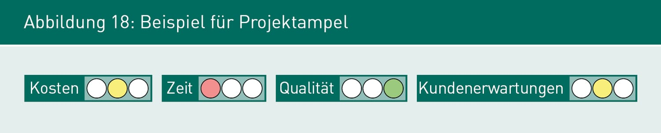

→ Grün: Projekt läuft nach plan.
→ Gelb: Kleinere aber nicht kritische Probleme.
→ Rot: Größere kritische Probleme.

→ Objektive Kriterien zur Erstellung der Ampelfarben.
→ Damit Bewertung nicht auf subjektives Gefühl des Projektleiter beruht.
→ Sind meist organisations- und projektspezifisch.

Tabelle 15: Beispiel für Vorgaben zur Einfärbung der Projektampel
 | Grün | Gelb | Rot
Kosten (Basis: Earned Value-Analyse) | Erwartete Kosten bei Projektende sind kleiner oder gleich dem geplanten Gesamtbudget, also EAC ≤ BAC. | Erwartete Kosten bei Projektende sind kleiner oder gleich dem geplanten Gesamtbudget plus einem Risikozuschlag, also EAC ≤ (BAC + Risikozuschlag). | Erwartete Kosten bei Projektende sind größer als das geplante Gesamtbudget plus Risikozuschlag, also EAC > (BAC + Risikozuschlag).
Zeit | Der letzte Meilenstein im Projekt wurde eingehalten. UND Die zukünftigen Meilensteine werden wahrscheinlich eingehalten. | Der letzte Meilenstein wurde eingehalten, jedoch zukünftige wahrscheinlich nicht.ODER Der letzte Meilenstein wurde nicht eingehalten, jedoch zukünftige wahrscheinlich schon. | Der letzte Meilenstein wurde nicht eingehalten und zukünftige werden es wahrscheinlich auch nicht. ODER Über Einhaltung zukünftiger Meilensteine ist keine Aussage möglich.
Qualität | Alle Tests wurden auf Basis der Testplanung durchgeführt. UND Es gibt keine offenen kritischen oder schweren Fehler. | Alle Tests wurden auf Basis der Testplanung durchgeführt.UND Es gibt keine offenen kritischen Fehler. | Es gibt keine Testplanung. ODER Es wurden keine Tests durchgeführt.ODER Es gibt offene kritische Fehler.
Kundenerwartung | Der Kunde äußert sich sehr zufrieden mit dem Projektverlauf. UNDDie Projektleitung kennt die Erwartungen des Kunden und kann sie in großen Teilen steuern. | Zwischen der Kundenwartung und dem aktuellen Projektergebnis sind Differenzen bekannt.ODERDer Kunde äußert sich unzufrieden zu Kernelementen des Projekts.ODERDie Projektleitung kann die Erwartungen des Kunden nur bedingt steuern. | Der Kunde fühlt sich von der Projektleitung übergangen. ODERDer Kunde hat Teile des Projekts bereits eskalieren lassen oder droht mit einer Eskalation.ODERDer Projektleiter kann die Erwartungen des Kunden nicht steuern.

--- Risikomanagement
→ Verantwortung liegt bei der Projektleitung.
→ Kontinuierliche Identifikation von Projektrisiken, deren kontinuierliche Bewertung
und Ergreifung von Gegenmaßnamen um Eintrittswahrscheinlichkeit und
Auswirkung der Risiken zu minimieren.

→ Risiko also Gefahr für Erfolg des Projektes ist: Kosten, Zeit, Qualität, Kundenerwartung.

→ Beispiele für Risikokategorien:
→ Ressourcenrisiken (Ausfall von Ressourcen).
→ Terminrisiken (Nicht Einhaltung von Terminen).
→ Akzeptanzrisiken (Unzufriedenheit, Ablehnung).
→ Kostenrisiken (bspw. Gestiegene Lieferanden Kosten).
→ Technische Risiken (bei Einsatz neuer Technologien oder Verfahren).
→ Qualitätsrisiken (bspw. Nichtumsetzung von Anforderungen).

- Risikoliste
→ Um Menge der bekannten Risiken zu verwalten.

→ Kann eine Liste sein, in der die Risiken einfach aufgelistet sind. Es können aber auch
zusätzliche Informationen zu einzelnen Risiken hinzugefügt werden.
→ Zusätzliche Informationen können sein:
→ ID und Bezeichnung des Risikos,
→ Auswirkungen bei Eintritt,
→ Quelle, d. h. wer das Risiko identifiziert hat,
→ Anmerkungen und Kommentare zu dem Risiko,
→ Bewertung des Risikos hinsichtlich Auftrittswahrscheinlichkeit und Schadenshöhe,
→ Gegenmaßnahmen zur Vermeidung oder Verminderung der Auftrittswahrscheinlichkeit und der Schadenshöhe sowie
→ Zuständigkeiten, d. h. Rollen und Namen, die für die Gegenmaßnahmen zuständig sind.

→ Gegenmaßnamen zu Vermeidung oder bei Auftritt:
→ Vermeidung des Risikos, z. B. durch Streichung bestimmter Anforderungen in Absprache mit dem Auftraggeber;
→ Verminderung des Risikos, z. B. durch Abschwächung bestimmter Projektziele;
→ Übertragung des Risikos, z. B. durch entsprechende Vereinbarungen mit dem Auftraggeber;
→ Akzeptanz, d. h., relativ unwahrscheinliche Risiken (z. B. Meteoriteneinschlag) oder Risiken mit geringer Schadenshöhe bewusst in Kauf nehmen.

- Risiko-Wert Matrix
→ Unterstützt Projektleitung bei Planung von Arbeitspaketen.
→ Unterstützt bei Entscheidung der Abarbeitungsreihenfolge von Arbeitspaketen.

→ Zeigt den Wert/Nutzen an, der durch Umsetzung geschaffen wird.

→ Zeigt Höhe der Risiken während der Bearbeitung des Arbeitspakets.
→ Wird eine Tätigkeit mit Hohem Risiko fertiggestellt, senkt dass das Gesamtrisiko
des Arbeitspaketes.

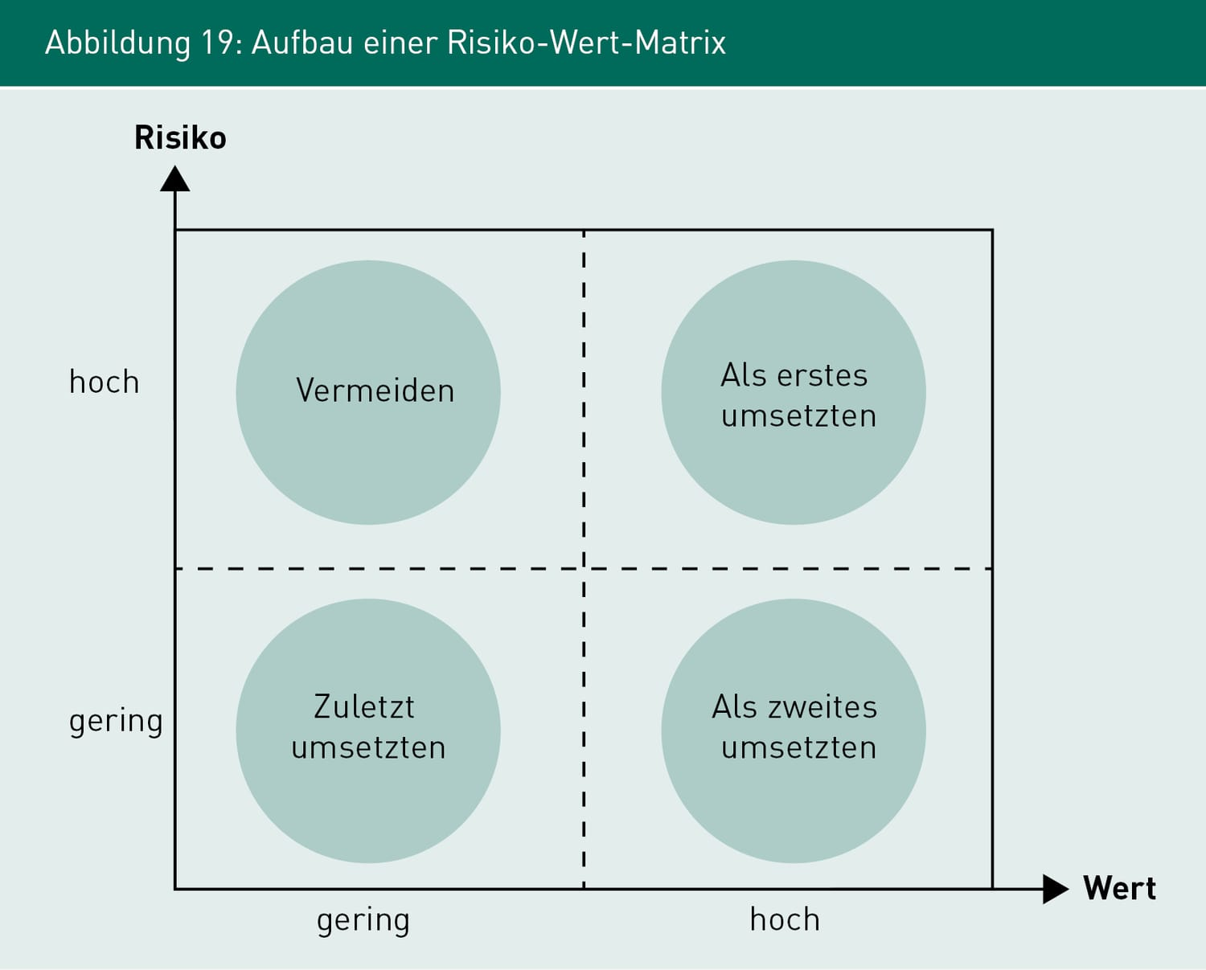

→ Ein Arbeitspaket wir dabei in 4 Kategorien eingeteilt:
→ Als erstes umsetzen: Größte Priorität zugeordnet.
→ Als zweiter umsetzen.
→ Zuletzt umsetzen.
→ Vermeiden.

